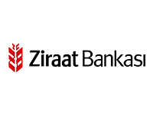
- Banka:
TURKIYE CUMHURIYETI ZIRAAT BANKASI A.S.
- Şube:
00518-YAHYALI/KAYSERI SUBESI
- Hesap No:
659433075001
- IBAN:
TR920001000518659433075001
- Hesap Adı:
YAHYALI ÇOK PROGRAMLI ANADOLU LİSESİ

- Banka:
TURKIYE CUMHURIYETI ZIRAAT BANKASI A.S.
- Şube:
00518-YAHYALI/KAYSERI SUBESI
- Hesap No:
659433075001
- IBAN:
TR920001000518659433075001
- Adres:
- YAHYALI ÇOK PROGRAMLI ANADOLU LİSESİ

